ДРУГИЙ ЕТАП ВСЕУКРАЇНСЬКОЇ ОЛІМПІАДИ З ІНТЕЛЕКТУАЛЬНОЇ ВЛАСНОСТІ. НАЦІОНАЛЬНИЙ ТЕХНІЧНИЙ УНІВЕРСИТЕТ «ХАРКІВСЬКИЙ ПОЛІТЕХНІЧНИЙ

ІНСТИТУТ», 21-22 КВІТНЯ 2016 року.

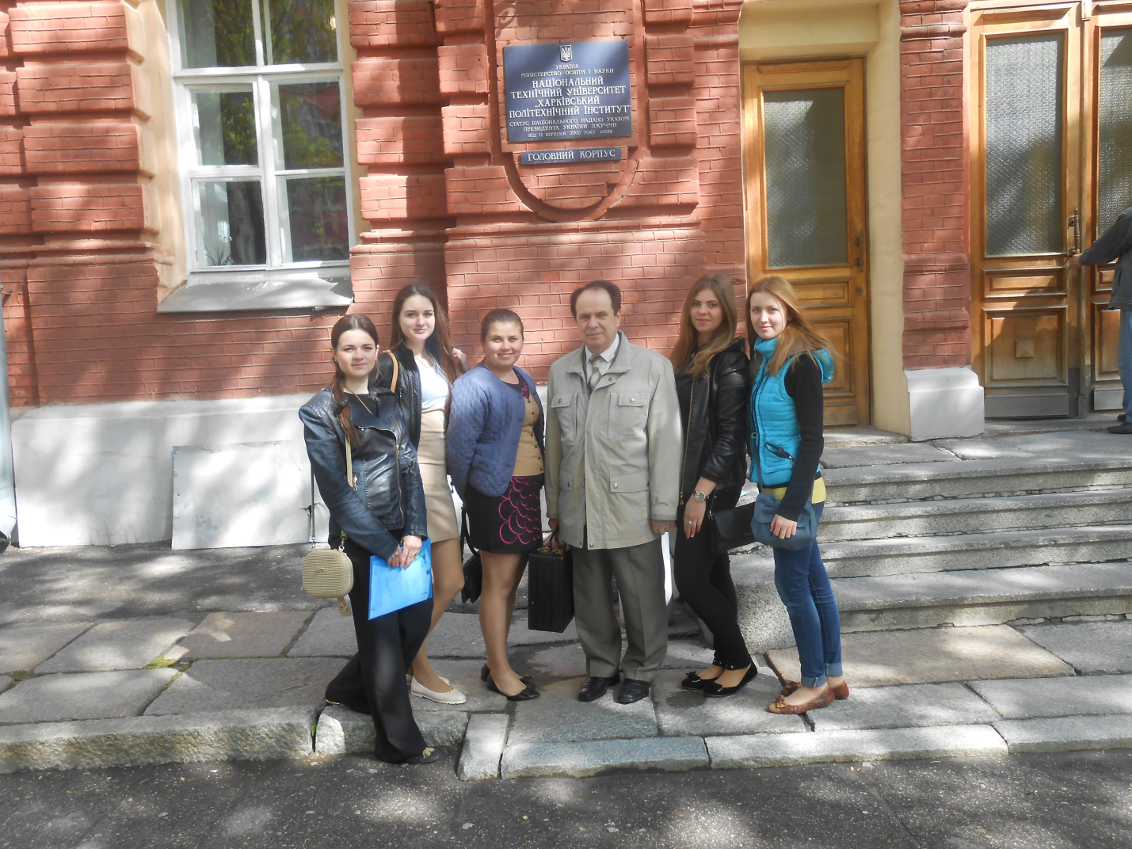

Студенти НМетАУ під керівництвом професора Петренка В.О. прийняла участь в олімпіаді з інтелектуальної власності. Всі учасниці нагороджені відповідними дипломами та грамотами: Соц Крістіна – III місце у секції «Дисципліна» (друга зліва); Янович Євгения – V місце у секції «Спеціальність» (третя зліва); Оголь Анна – V місце у секції «Дисципліна» (перша справа); Чорнобаєва Олена (перша зліва) і Гулак Ольга (друга справа) успішно виконали обов’язкову програму.

У змаганнях взяли участь студенти вищих навчальних закладів Харкова, Києва, Львова, Дніпропетровська, Одеси, Луцька, Запоріжжя, Сум, Полтави, Черкас, Кременчука та інших. Вони вирішували теоретичні і практичні вправи з маркетингу, економіки, права, управління інтелектуальною власністю та міжнародних відносин.

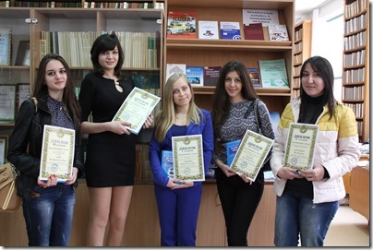

На фото переможці секції «Дисципліна», серед яких Крістіна Соц (перша зліва).

Урочисте закриття II етапу Всеукраїнської студентської олімпіади з інтелектуальної власності відбулося у Харківській державній науковій бібліотеці ім. В.Г. Короленка. Переможцям вручили дипломи та цінні подарунки від імені організаційного комітету, а всім учасникам — сертифікати.

Для конкурсантів організували школу-семінар «Актуальні питання інтелектуальної власності в Україні». В рамках заходу директор патентно-правової компанії «Інвента», патентний повірений України Євген Стогній провів тренінг-семінар «Стан та тенденції патентування інтелектуальної власності в світі та в Україні».

